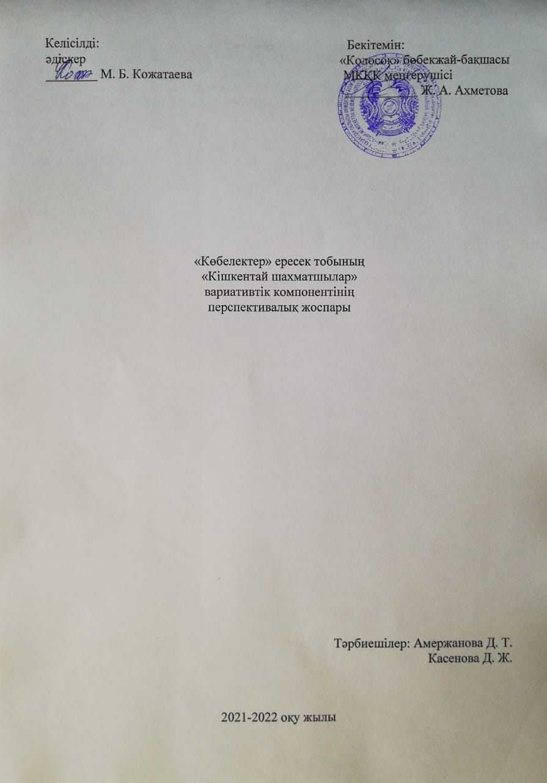

|  |  |  |  |  |
| --- | --- | --- | --- | --- |
| **Р/с** | **Тақырыбы** | **Бағдарламының мазмұны** | **Қолданылатын**  **көрнекіліктер** | **Сағат саны** |
| 1 | Шахмат дегеніміз не? | Шахмат ойыны туралы түсінік беру.Шахмат пен танысу, шахмат фигураларын ұстап көру. | Шахмат,жазулар,шахмат тақтасы, суреттер. | 1 |
| 2 | Шахмат ойыны туралы аңыз | Шахмат ойынының шығуы туралы, шахматты ойлап табу жөніңдегі қызықты аңызды айту. Жұмбақтар шешу. | Шахмат ойыны туралы кітапшалар,буклеттер, альбомдар. | 1 |
| 3 | Шахмат ойыннының тарихы. | Шахмат ойынының тарихы туралы әңгімелеу. Шахмат тақтасы неше қатардан тұратының санау. | Шахмат ойынының суреттері,альбомдар. | 1 |
| 4 | Әлем, Қазақстан чемпиондары | Қазақстан чемпиондарын таныстыру. | Қазақстан чемпиондарының портреттері. | 1 |
| 5 | Шахмат ойынының ережесі | Шахмат ойынының ережесімен таыстыру. Шахмат тақтасын қиып жапсыру.неше қатардан тұратының санау. | Шахмат тақтасы,шахмат фигуралары.Түрлі түсті қағаздар. | 1 |
| 6 | Шахмат фигураларының дұрыс атауы. Патша,уәзір,піл, ат, тура, пешка. | Шахмат фигураларының дұрыс атауымен таныстырып,атауларын шатыстырып алмай дұрыс атауға дағдыландыру. | Альбомдар, шахмат фигуралары,түрлі түсті қағаздар. | 1 |
| 7 | Шахмат ойынының мақсаты. | Шахмат ойынының мақсатымен таңыстырру. Яғни бұл ойында басты фигура Патшаға мат қою болып табылады. Шахмат фигурасы (Патша) суретін бояу. | Альбомдар, Шахмат фигурасы (Патша) суретін бояу. | 1 |
| 8 | Шахмат фигурасы Атпен танысу және оның жүрісі. | Шахмат фигурасы атпен танысу. Шахмат ойынына деген қызығушылықтарын арттыру. Ермексаздан аттың фигурасын мүсіндеу. | Шахмат фигуралары, альбом, буклеттер, ермексаз,ермексазға арналған тақтайша т.б | 1 |
| 9 | Шахмат фигурасы аттың жүрісімен танысу | Шахмат фигурасының жүрісімен таныстыруды жалғастыру. Шахмат туралы нақыл сөздер айту. | Шахмат. Шахмат туралы нақыл сөздер жазылған кітапша. |  |
| 10 | «Алтын шахмат» ертегісі | Ертегі тындай білуге және шахматқа деген қызығушылықтарын дамыту. | Ертегі кітап Алтын шахмат. | 1 |
| 11 | Шахмат фигурасы Тұрамен(лидья) таныстыру.оның жүрісі. | Шахмат фигурасы Тұрамен таныстырып, және жүру жолдарын үйрету. Тұраның суретін бояу. | Шахмат. Түрлі түсті қарындаштар, бояу қағаздар. | 1 |
| 12 | Шахмат фигурасы Тұраның жүру жолдарымен таныстыруды жалғастыру | Шахмат фигурасы Тұраның жүру жолдарымен таныстыруды жалғастыру және жолдағы кездескен фигураларды қалай житінін түсіндіру. | Шахмат, альбом, кітаппшалар, суреттер. | 1 |
| 13 | Өткенді қайталау. Шахмат туралы өлең шумақтар жаттау. | Шахмат ойынының мақсатын еске түсіріп, атпен мен тұраның жүрістерін қайталау | Қызықты кітапшалар, суреттер. | 1 |
| 14 | Шахмат фигурасы Уәзірмен (ферзь) таныстыру | Шахмат фигурасы Уәзірмен (ферзь) таныстыру.Ферзь ең күшті фигуралардың бірі екенің айтып өту.Суретің салу, бояу. | Шахмат, шахмат тақтасы, альбом, буклет,Уәзірдің (ферзь) суретті.Қарындаштар. | 1 |
| 15 | Уәзірді таныстыруды жалғастыру және оның жүрісі. | Уәзірді таныстыруды жалғастыру,жүру ережесін үйрету. Уәзірдің мүсінің мүсіндеу. | Шахмат, ермексаз, альбом. | 1 |
| 16 | «Кім жылдам» ойыны. | Ойынның шартын мұқият тындай білу және шахмат фигураларының қиындыларын құрастыруға қызығушылықтарын дамыту. | Шахмат, Шахмат фигураларының қиындылары. | 1 |
| 17 | Шахмат фигурасы пілмен танысу және жүрісі. | Шахмат фигурасы пілмен танысуды және жүрісін түсіндіруді жалғастыру. Пілдің мүсінің мүсіндеу. | Суреттер, ермексаз, тақтайшалар. | 1 |
| 18 | Шахмат фигурасы пілмен танысу,пілдің жүрісімен танысу. | Балаларға шахмат нотациясында піл С әріпімен белгіленетінің, әр ойыншының екі- екіден пілі болатының түсіндіру. Пілдің суретін салып бояу. | Қарындаштар, шахмат фигурасы пілдің суретті. | 1 |
| 19 | Шахмат тақтасы туралы аңыз. | Балалардың шахматқа деген қызығушылықтарын арттыру және шахмат фигураларын тақтаға қатесіз тізе білуге үйрету. | Шахмат, шахмат тақтасы, кітапша. | 1 |
| 20 | Шахмат – ақыл ой спорты. | Балаларға Шахмат спорттың бір түрі екенің түсіндіруді жалғастыру. Таныс фигураларды атау және жүрістерін қайталау. | Шахмат, шахмат тақтасы. | 1 |
| 21 | Шахмат патшалығы мультфильм | Балалардың шахматқа деген қызығушылықтарын арттыру.Мультфильмді талдау. | Шахмат туралы кітапшалар | 1 |
| 22 | Шахмат фигурасы Пешкамен таңыстыру. | Шахмат фигурасы Пешкамен таныстыру, балалардың ойынға қызығушылықтарын арттыру. | Шахмат, шахмат тақтасы және альбом буклеттер. | 1 |
| 23 | Шахмат фигурасы Пешкамен таныстыруды жалғастыру және жүрісімен таныстыру. | Шажмат фигурасы Пешка басқа фигураларға қарағанда жүріс жағынан әлсіздеу екенің ескерту. | Шахмат, шахмат тақтасы, шахмат туралы кітапшалар. | 1 |
| 24 | Шахмат туралы қызықты мәліметтер | Балаларға шахмат туралы қызықты мәліметтер оқып беру. Мультфильм көруді ұсыну. | Шахмат, шахмат тақтасы және альбом буклеттер. | 1 |
| 25 | «Кішкентай шахматшы» ертегісі. | Шахмат ойынына деген қызығушылықтарын арттыру және ертегіні талдау. | Ертегі кітапшалар, Шахмат, шахмат тақтасы. | 1 |
| 26 | Шахмат фигурасы Патшамен таныстыру | Патшамен таныстыру, «мат» терминінің мағнасын түсіндіру. Шахмат фигурасы (Патша) мүсінің мүсіндеу. | . Шахмат фигурасы (Патша) ның мүсіні, альбомдар. Ермексаз. | 1 |
| 27 | Шахмат фигурасы Патшаның жүрісі. | Патшаның жүрісімен таныстыру, «мат» сөзінің мағнасын түсіндіруді жалғастыру. Патша суретін салу | Шахмат, шахмат фигурасы (Патша) ның суреті, альбомдар. | 1 |
| 28 | Ойын басындағы фигуралардың бастапқы жайғасымы, орналастыру тәртібі. | Ойнар алдындағы фигураларды орналастыру тәртібін үйретуді жалғастыру. Уәзірдің өзі түстес шаршының ортасына орналасатынын айтып өту. | Шахмат, шахмат тақтасы, кітапшалар. | 1 |
| 29 | Шахмат фигураларының дұрыс атауы. | Шахмат фигураларының дұрыс атауларын шатастырып алмай дұрыс атауға дағдыландыру. Логикалық ойлау жүйесін қалыптастыру. | Шахмат, шахмат тақтасы және альбом буклеттер. | 1 |
| 30 | Шахмат фигураларының жүрістерін қайталау. | Тақта үстіндегі фигуралардың жүрістерін қайталап естеріне түсіру және ұмытпау, шатастырмау. | Шахмат, альбом, кітаппшалар, суреттер | 1 |
| 31 | Шах беру | Шах деген сөздің мағнасын түсіндіру.Шахтың түрлерімен таныстыру Қос қабат шах деген не түсіндіру. | Шахмат, шахмат тақтасы, мультфильм дискі. | 1 |
| 32 | Шартты белгілер. Шахмат жүрістерін оқу, жазу тәртібі. | Шартты белгілермен таныстыру. Шахмат фигураларының жүрістерін оқу, жазу тәртібін үйрету. | Шахмат, шахмат тақтасы, қызықты кітапшалар | 1 |
| 33 | Пат және тең ойын | Пат не екенің түсіндіру, қай кезде тең ойын болып саналатынын ұғындыру. | Қызықты кітапшалар, суреттер. | 1 |
| 34 | Алғашқы партиялар | Шахмат партияларын жазып алуды үйрету.Маттың түрлерімен таныстыру. | Шахмат, шахмат тақтасы және альбом буклеттер. | 1 |
| 35 | Өткенді қайталау, Шахмат ойнау. | Фигуралардың атауын, жүрістерін шартты белгілерді қайталау | Шахмат, шахмат тақтасы және альбом буклеттер. | 1 |
| 36 | Сайыс | Балалармен сайыс өткізу Сұрақ- жауап жіне шахмат ойнау. | Шахмат, Шахмат фигураларының қиындылары. | 1 |